期中检测卷
时间：90分钟 满分：100分
一、础训练营(32分)
1．读拼音写词语。(8分)
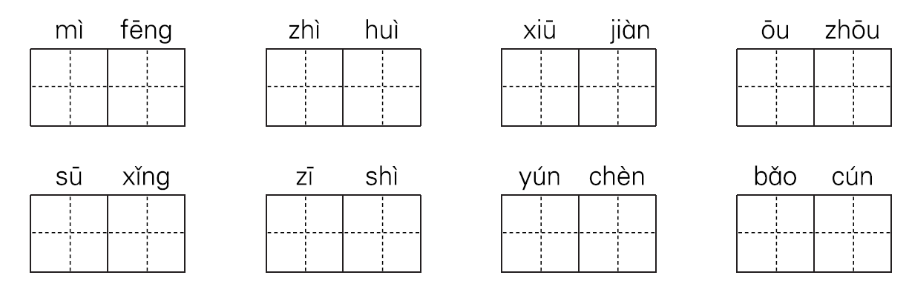
2．比较字形并组词。(4分)
$\left\{\begin{matrix}拂（ ） \\ 佛（ ）\end{matrix}\right.$ $\left\{\begin{matrix}阻（ ） \\ 组（ ）\end{matrix}\right.$ $\left\{\begin{matrix}拢（ ） \\ 扰（ ）\end{matrix}\right.$ $\left\{\begin{matrix}牧（ ） \\ 枚（ ）\end{matrix}\right.$
3．补充下面的词语。(6分)
争( )斗( ) ( )( )五车 杯( )蛇( )
南( )北( ) ( )来( )去 无( )无( )
4．句子练习。(6分)
(1)给下面的句子加上合适的词语，描写人物说话时的神情和语气。
小女儿__________________________________喊道：“有两只蜜蜂飞回来了！”
(2)根据前面的句子补充一个问题。
有的瓢虫吃蚜虫，有的瓢虫吃马铃薯嫩叶， _________________
(3)街上有挂着各种招牌的店铺、作坊、酒楼、茶馆……
句中的省略号表示______________________________________。
(4)改变句式，意思不变：这清闲的生活无忧无虑，还有什么能够代替？
________________________________________________________
5．用修改符号修改下面一段话。(8分)
今天中午，我亲身检验了母亲洗衣服的坚幸，想到了不禁孟郊流传千古的名句：“谁言寸草心，抱得三春晖。”不错，只能亲身经历的道理，才能深刻地领会其中的含义，正如未经沙场的将军永远只会纸上谈兵，未经搏斗的雄鹰，永远只是天空中的摆设，未经磨炼的孩子，永远只是手中的风筝。
二、综合展示厅(7分)
6．根据农历日期写出我国的传统节日。(2分)
(1)农历正月十五( ) (2)农历五月初五( )
(3)农历八月十五( ) (4)农历九月初九( )
7．连线。(2分)
雅人四好 望闻问切
文房四宝 梅兰竹菊
花中君子 琴棋书画
中医四诊 笔墨纸砚
8．评论：小刚喜欢鸟，他要求爸爸去捕鸟来养，以便于观察。你觉得这样做对吗？发表你的看法。(3分)
________________________________________________________
________________________________________________________
三、课本直通车(15分)
9．补充诗句。(6分)
(1)春潮带雨晚来急，________________________。
(2)独在异乡为异客，________________________。
(3)________________________，路上行人欲断魂。
(4)________________________，春风送暖入屠苏。
(5)日出江花红胜火，________________________。
(6)________________________，沙暖睡鸳鸯。
10．根据课文内容填空。(4分)
(1)法布尔通过实验证明，蜜蜂有__________________的能力，靠的不是__________________，而是一种无法解释的__________________。
(2)《花钟》一课告诉我们，一天之内，________________________________________________________________________。
(3)赵州桥是__________朝的石匠__________设计并参加建造的，到现在已经有一千四百多年了。
(4)________时代，有个叫________的人改进了造纸术。
11．判断，正确的打“√”，错误的打“×”。(5分)
(1)《惠崇春江晚景》是根据苏轼的诗所作的一幅画。( )
(2)叶圣陶在《荷花》一课中把自己想象成一朵荷花。( )
(3)北京人把“花大姐”叫作瓢虫。( )
(4)寓言故事一般比较短小，但背后往往藏着深刻的道理。( )
(5)“双十一”是我国的传统节日。( )
四、阅读检阅台(21分)
12．课内阅读。(11分)
赵州桥非常雄伟。桥长五十多米，有九米多宽，中间行车马，两旁走人。这么长的桥，全部用石头砌成，下面没有桥墩，只有一个拱形的大桥洞，横跨在三十七米多宽的河面上。大桥洞顶上的左右两边，还各有两个拱形的小桥洞。平时，河水从大桥洞流过，发大水的时候，河水还可以从四个小桥洞流过。这种设计，在建桥史上是一个创举，既减轻了流水对桥身的冲击力，使桥不容易被大水冲毁，又减轻了桥身的重量，节省了石料。
(1)填空：这段话选自课文《____________》。(1分)
(2)找出选文的中心句，画“ ”。(1分)
(3)从文中找出相关的词句，说明赵州桥的具体设计。(5分)
桥长：_________ 桥宽：__________建造材料：__________
构造方式： ______________________________________
通道使用： ______________________________________
(4)解释文中加点的词语。(1分)
创举： __________________________________________________
(5)根据文意概括赵州桥的设计带来的三个好处。(3分)
①________________； ②________________； ③__________________。
13．课外阅读。(10分)
程门立雪
杨时是宋朝学者。他年轻时很爱学习，非常尊敬老师。
有一次，他和一位同学在读书时为一个问题争论起来。为了尽快找到答案，他们冒着鹅毛大雪，一同去请教大学问家程颐。
他们走到程颐家门口，守门的童子说：“先生正在睡午觉。”杨时悄悄地对同学说：“咱们就在这儿等一会儿吧！”他俩一声不响地站在门口，静静地等着。雪花在天空中飘舞，不一会儿地上便积满了雪。凛冽的寒风，吹得他们直打哆嗦。可是他们没有拂一拂身上的积雪，也没有跺一跺冻僵了的脚。
过了很久，程颐醒来了。当他知道门外雪地里有两个学生在等着，就急忙出去把他们拉进屋里。程颐见他们全身是雪，心疼地说：“外边雪这么大，为什么不早进屋呢？”
杨时望着程颐慈祥的面容，说：“老师，您在休息，我们怎么能惊动您呢？”程颐被他们尊师好学的精神感动了，详细地解答了他们的问题。
(1)选择字音字义。(1分)
尊师好学
字音：( ) A．hǎo B．hào
字义：( ) A．友爱 B．喜爱
(2)写出下面词语的反义词。(2分)
急忙( ) 详细( ) 尊敬( ) 慈祥( )
(3)根据短文内容，填写恰当的词语。(3分)
写风雪 写杨时 写程颐
( )的大雪 ( )地等着 ( )的面容
( )的寒风 ( )地站在门口 ( )地解答
(4)找句子：你觉得文中哪句话最能概括杨时的特点？找出来，画上“ ”。(2分)
(5)根据故事内容，理解成语的意思。(2分)
程门立雪： ______________________________________________
五、习作百花园(25分)
14．从下面的题目中选择一个写一篇作文。要求语句通顺，内容具体。
(1)一次有趣的小实验 (2)最让我开心的节日
(3)发挥想象，把《守株待兔》的故事写得具体些。写出庄稼人在捡兔子、丢下农具守株结果什么也没有得到的过程中的心理变化及感受。

参考答案：
期中检测卷
一、1.蜜蜂 智慧 修建 欧洲
苏醒 姿势 匀称 保存
2．示例：$\left\{\begin{matrix}吹拂 \\ 仿佛\end{matrix}\right.$ $\left\{\begin{matrix}阻力 \\ 组建\end{matrix}\right.$ $\left\{\begin{matrix}合拢 \\ 干扰\end{matrix}\right.$ $\left\{\begin{matrix}牧童 \\ 枚举\end{matrix}\right.$
3．奇 艳 学 富 弓 影 辕 辙
翻 覆 忧 虑
4．(1)激动地高声
(2)它们的口味为什么不一样呢？
(3)列举的省略
(4)这清闲的生活无忧无虑，没有什么能够代替。
5. 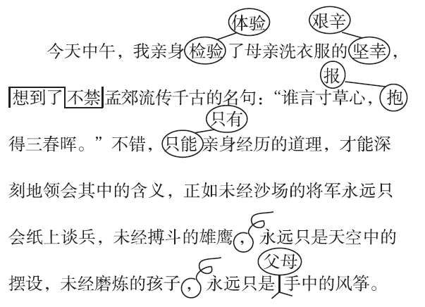
二、6.(1)元宵节 (2)端午节
(3)中秋节 (4)重阳节
7. 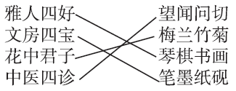
8．示例：我觉得这样做不对。喜欢鸟不一定要养鸟。大多数鸟儿喜欢的是自由，有自己的生活习惯。把鸟儿养在笼中，就限制了它的自由，鸟儿不会快乐。
三、9.(1)野渡无人舟自横 (2)每逢佳节倍思亲
(3)清明时节雨纷纷 (4)爆竹声中一岁除
(5)春来江水绿如蓝 (6)泥融飞燕子
10．(1)辨认方向 超常的记忆力 本能
(2)不同的花开放的时间是不同的
(3)隋 李春
(4)东汉 蔡伦
11．(1)× (2)√ (3)× (4)√ (5)×
四、12.(1)赵州桥 (2)赵州桥非常雄伟。
(3)五十多米 九米多 石头
没有桥墩，只有一个拱形的大桥洞，大桥洞顶上的左右两边，还各有两个拱形的小桥洞。
中间行车马，两旁走人。
(4)从来没有过的做法。
(5)①减轻流水对桥身的冲击力 ②减轻桥身的重量 ③节省石料
13．(1)B B (2)缓慢 简略 鄙视 凶恶
(3)鹅毛般 静静 慈祥 凛冽 一声不响 详细
(4)他年轻时很爱学习，非常尊敬老师。
(5)指杨时立在程颐门外的雪地里等老师醒来，形容对老师很尊敬。
五、14.略。

